Le portugais

http://www.fct.unl.pt/sites/default/files/documentos/faculdade/brochuras/2015/2015_brochura_fctunl.pdf

http://www.fct.unl.pt/noticias/2016/03/fct-nova-da-boas-vindas-aos-estudantes-de-mobilidade-internacional

https://www.letras.ulisboa.pt/pt/estudantes

https://www.voaportugues.com/mocambique

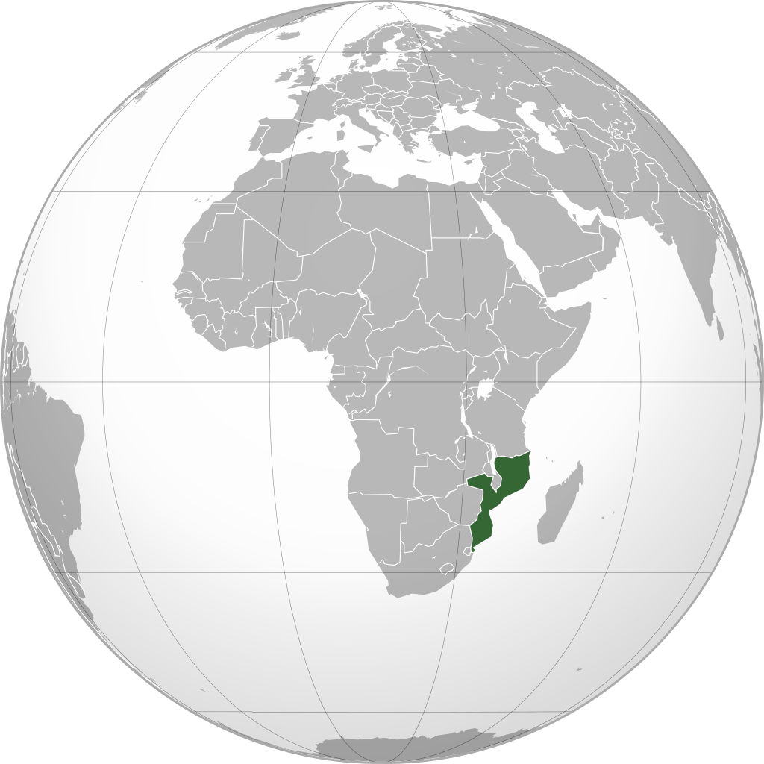

ERASMUS - Informações em Português
Alunos Estrangeiros / Incoming Students

ANO LECTIVO 2024/ 2025
1.º Semestre (Setembro - Janeiro) - Enviar os documentos de candidatura até 31 de Maio
2.º Semestre (Março - Julho ) - Enviar os documentos de candidatura até 31 de Outubro
O programa comunitário Sócrates/Erasmus possibilita a mobilidade de estudantes entre países europeus dentro do Espaço Económico Europeu e da União Europeia.

Condições de Admissão
Para poder ingressar na UNL como estudante ERASMUS, tem de estar pré-estabelecido um Acordo Bilateral Sócrates/Erasmus entre a UNL e a sua Universidade de origem. Por favor, confirme a existência deste Acordo aqui .

CANDIDATURA
Prazos
Se pretende candidatar-se à UNL para o 1.º semestre, deverá enviar, pelo correio ou email, os seus documentos até 31 de Maio.
Se está a pensar candidatar-se para o 2.º semestre, então deverá enviar os seus documentos, igualmente por correio ou email, até 31 de Outubro.

NÃO SERÃO ACEITES CANDIDATURAS RECEBIDAS APÓS ESTAS DATAS.

OFERTA CURRICULAR DA FCT

Documentação Necessária
- Learning Agreement (doc), devidamente assinado e carimbado pela universidade de origem
- Transcript of Records - lista das disciplinas e notas obtidas pelo aluno na sua Universidade de origem, devidamente assinado e carimbado pela universidade.

Os documentos devem ser enviados para o email div.a.ae.mobilidade@fct.unl.pt
Não é necessário o envio dos documentos originais, por correio. Se a universidade de origem necessitar dos documentos originais assinados, o estudante deverá trazê-los consigo, quando iniciar a mobilidade.
O estudante deve confirmar a recepção da candidatura pelo nosso gabinete, pelo mesmo email.

Atenção:
As disciplinas de primeiro ciclo (licenciatura) são leccionadas em Português e as disciplinas do segundo e do terceiro ciclos são leccionadas em Inglês sempre que existam estudantes estrangeiros nas aulas.

Calendário Escolar 2024/2025

Cuidados a ter na preparação da candidatura
O estudante estrangeiro deve candidatar-se o mais cedo possível (Vde. Prazos) e planear cuidadosamente a sua estadia em Portugal. Para isso, deverá contactar o Gabinete de Relações Internacionais (ou equivalente) da sua Universidade, que o informará dos passos a seguir para efectuar a candidatura, e posteriormente o seu Coordenador Departamental, que o auxiliará na elaboração do Learning Agreement mais adequado ao seu caso.
Para preencher correctamente o “Learning Agreement” (deve colocar o nome das disciplinas em Português) e consultar os programas das disciplinas (disponíveis em Português e Inglês).
Seguidamente deve enviar todos os originais dos documentos ERASMUS (“Learning Agreement” e “Transcript of Records”) para Divisão Académica - Área de Acolhimento e Mobilidade da FCT/ UNL e aguardar a respectiva confirmação (por carta ou por e-mail) de que foi aceite como aluno Erasmus na FCT/UNL .
Confirmada a sua aceitação, o aluno deverá comunicar-nos a sua data de chegada.

Preparação para a Viagem
Documentos necessários para entrar em Portugal

Se é estudante da União Europeia …
Só precisa de trazer o seu Bilhete de Identidade, embora possa, se preferir, trazer o passaporte.

Se é de um país não europeu…
Terá de trazer o seu passaporte. De notar que para os cidadãos de alguns países poderá ser necessária a obtenção de um visto. Se for este o seu caso, deve dirigir-se à Embaixada Portuguesa mais próxima do local onde reside.

Obtenção de Visto
O estudante SOCRATES/ ERASMUS (de permuta europeia) não necessita de um visto, bastando apresentar o Bilhete de Identidade ou o Passaporte. Caso a estadia em Portugal seja superior a 3 meses, terá de obter um “Cartão de Residência para Cidadão Comunitário” - Ver informações no parágrafo Autorização de Residência/ Permanência.
O estudante ERASMUS MUNDUS (ou de outro programa), que seja proveniente de país não pertencente à da União Europeia, necessita de obter um Visto de Estudo . Antes de partir, deve informar-se junto da sua Universidade e da Embaixada Portuguesa mais próxima, de quais os passos a seguir. Mais informações no parágrafo Autorização de Residência/ Permanência.

Conselhos
Quando marcar a viagem, procure garantir que a sua chegada seja durante a semana, em horário normal de trabalho. Será mais fácil contactar alguém que o possa ajudar, se tiver algum problema à chegada.
Independentemente da sua nacionalidade, em locais públicos no nosso país, deverá transportar sempre consigo uma fotocópia do Bilhete de Identidade ou do Passaporte. Todos os cidadãos portugueses são obrigados a mostrar a sua identificação, sempre que a Polícia o solicite.

Antes de partir
O estudante visitante deverá certificar-se que possui os seguintes elementos:
- Identificação (BI ou Passaporte)
- Carta de apresentação da Universidade de origem ou um documento que confirme a obtenção de bolsa e/ ou estatuto Erasmus.
- Cartão Europeu de Seguro de Doença, Formulário E111 ou Seguro de Assistência Médica
- Fotografias actuais (tipo passaporte)

QUANDO CHEGAR À FCT
Deverá dirigir-se à Divisão Académica, SAE - Área de Acolhimento e Mobilidade, que procederá ao acompanhamento e apresentação do aluno ao respectivo Coordenador Departamental e fará da sua inscrição nas disciplinas escolhidas e atribuirá ao estudante um número. Posteriormente, será emitido o respectivo cartão de estudante, que lhe concederá os mesmos direitos dos estudantes Portugueses, tais como: acesso à cantina, bibliotecas, centros de documentação, e-mail, acesso à Internet, bem como reduções nos preços de livros, nos bilhetes para concertos, nas entradas em museus, etc.

Como chegar à FCT

Alojamento
A FCT criou um portal de alojamento, onde são disponibilizadas ofertas particulares de apartamentos/casas e quartos. Os interessados devem contatar os proprietários, pelos contactos indicados no Portal do Alojamento.
Se precisar de um local onde ficar nos primeiros dias da sua estadia, aconselhamo-lo a ficar numa Pousada da Juventude localizada nos arredores da FCT/UNL, sendo a de Almada (Pragal) a mais próxima. Depois, com a ajuda desta secção, poderá obter um alojamento para o resto da sua estadia.
Centro de Lazer de São João da Caparica - Localizado a 10 minutos a pé das praias da Costa da Caparica, o Centro de Lazer é uma excelente opção para quem gosta da proximidade e tranquilidade do mar e ao mesmo tempo estar perto da capital, Lisboa. Os amplos espaços e a luz natural, a qualidade do atendimento e o ambiente familiar fazem desta unidade de alojamento uma agradável opção de estadia ( http://www.youtube.com/watch?v=RPmKeY7RKEU&feature=share )
Poderá ainda candidatar-se a um quarto na Residência Universitária, Fraústo da Silva devendo preencher o pedido de alojamento on-line, que será enviado por email. Se já enviou os documentos de candidatura e ainda não recebeu um email com o link para solicitar alojamento deve enviar um email a solicitar o mesmo (div.a.ae.mobilidade@fct.unl.pt). Os pedidos serão atendidos por ordem de chegada e só serão válidos após receção de toda a documentação.

Residência Frústo da Silva
Tabela de Preços (14/15)
Normas da Residência (pdf) - Muito Importante

Alojamento de Verão
As Residências Universitárias da UNL estão abertas, em Agosto, a estudantes nacionais e estrangeiros, devendo existir um mínimo de 2 dias de estadia. Mais informação disponível aqui.

Infomações/Serviços úteis
Se desejar receber informações de alojamento em vários países, pode registar-se no site da "International Student Accommodation Network", e consultar a página http://www.casaswap.com.
Na página da Associação ErasmusLisboa pode encontrar alojamento em Lisboa e diferentes atividades organizadas para os estudantes Erasmus.
A Erasmus Life Lisboa, uma entidade que se dedica à promoção da cidade de Lisboa como cidade Erasmus, destino turístico e destino para jovens à procura de experiência de trabalho profissional. Esta associação promove variados eventos e disponibiliza diversificados serviços para os estudantes Erasmus (pptx).
Na página Wimdu encontram-se ofertas de alojamento em Lisboa.
Na página LisbonLX encontrará muito informação, que poderá ser bastante útil durante a estadia em Portugal
A StudentPackages disponibiliza vários serviços, tais como: alojamento em Lisboa, limpeza, internet e organização de passeios.
A Residência ANJAF, situada junto do Largo do Rato, em Lisboa, também disponibiliza serviços de alojamento

Todas as informação contidas nas páginas acima referidas, são da responsabilidade das respetivas instituições. A FCT não é responsável pelas instituições, informações ou conteúdos.

Cursos de Língua Portuguesa
Informamos que os cursos realizam-se noutra Faculdade da UNL, a Faculdade de Ciências Sociais e Humanas, localizada em Lisboa, na Av. de Berna, nº 26 C (perto da Praça de Espanha).

A UNL, oferece duas possibilidades de aprender Português.
- Cursos de Verão: decorrem durante o mês de Julho. São cursos intensivos de Língua e Cultura Portuguesa e uma Escola de Verão, com vários níveis de ensino. Informações sobre preços, ECTS e outras questões relevantes, estão disponíveis nas páginashttp://www.fcsh.unl.pt/clcp e http://www.fcsh.unl.pt/escoladeverao. Se estiver interessado em inscrever-se, queira contactar directamente os responsáveis através dos e-mails nire@fcsh.unl.pt ou escoladeverao@fcsh.unl.pt.
- Curso de Língua e Cultura Portuguesa:
  - Inicia-se no começo de cada semestre;
  - Com aulas 2 vezes por semana, durante todo o semestre;
  - Corresponde a 4 ECTS;
  - Preço:
  - 50,00 Euros, por semestre, para os alunos Socrates/ Erasmus.
  - 350,00 Euros por semestre, para os estudantes Erasmus Mundus.
  - Depois da sua chegada à FCT, deve deslocar-se à FSCH para fazer a inscrição presencialmente, o teste de conhecimentos e escolher o horário.
  - Informações (tabela de preços) do Curso de Português (doc)
Autorização de Residência/ Permanência
Quando chegar a Portugal, depois de ter tratado de todos os seus assuntos na SAE - Área de acolhimento e Mobilidade e de estar inscrito como aluno da FCT/ UNL, é necessário obter uma autorização de estadia no nosso País.
Para tal, os alunos provenientes de Estados-Membros da União Europeia, terão de se dirigir ao “SEF - Serviço de Estrangeiros e Fronteiras”, da sua área de Residência (Lisboa ou Setúbal), para obter um "Cartão de Residência para Cidadão Comunitário".
Para adquirir este cartão, deverá dirigir-se às autoridades competentes:
Residentes em Lisboa
Câmara Municipal de Lisboa (Campo Grande, nº 25)

Residentes em Almada
Câmara Municipal de Almada ( Rua Trigueiros Martel, nº 1) - das 8.30h às 15.30h
Loja do Munícipe (Praça MFA, nº 9) - das 9h às 18h
munido dos seguintes documentos:
- Cartão de Identificação ou Passaporte
- Atestado de residência
- Comprovativo da inscrição na FCT/ UNL
Os alunos que não pertencem à Comunidade Europeia, não precisam de pedir o Cartão de Residência, porque já possuem o seu Visto de Estudo e o seu Passaporte.
Para que não tenham problemas mais tarde, devem prestar muita atenção ao prazo de validade do Visto. Durante o tempo de duração do Visto, existem ainda limites para o tempo total de ausência de Portugal (por exemplo, para um Visto de Estudo de 1 ano, o período somado de todas as ausências de Portugal, não pode ultrapassar os 59 dias).
Para esclarecimento de mais dúvidas, por favor, contactar o Serviço de Estrangeiros e Fronteiras, através do telefone +351-217115000 ou da páginahttp://www.sef.pt

Autóvel estrangeiro em Portugal
Alertamos para a necessidade de legalizarem a situação dos carros estrangeiros em Portugal. Todos os carros de matrícula estrangeira, que permaneçam em Portugal por mais de 30 dias, têm de ser obrigatoriamente registados e possuir uma Guia de Circulação.
Caso se encontre nesta situação ou pretenda trazer um automóvel para Portugal, deve regularizar a situação, caso contrário poderá ser abordado pelas autoridades portuguesas e ter de pagar uma coima.
Para regularizar a situação deverá deslocar-se à:
Alfandega do Jardim do Tabaco, em Lisboa
Devendo solicitar-nos um declaração que confirme a situação de estudante Erasmus na FCT.

Prolongamento do Período de Estudos na FCT/UNL
Se tiver interesse em prolongar a sua estadia na FCT/UNL, para além da data de partida inicialmente indicada, a fim de realizar exames, novas disciplinas ou projectos, deverá fazer o pedido à sua Universidade, utilizando um impresso próprio para este efeito. Para além da autorização da universidade de origem (impresso assinado e carimbado pela sua Instituição), o estudante terá de obter também a autorização do seu Coordenador Departamental na FCT.
Esse documento deverá ser entregue nesta secção, o mais tardar, dois meses antes do final da estadia anteriormente prevista.
Se a sua Universidade não tiver impresso próprio para o efeito, poderá utilizar o documento da UNL.
- Formulário para Prolongamento do Período de Estudos (doc)
Após aprovação do prolongamento da sua estadia, terá de confirmar a disponibilidade do alojamento para o novo período acordado.

DOCUMENTOS A REQUERER ANTES DE PARTIR DA UNL
No final do período de estudo na UNL, o aluno Erasmus terá direito a um certificado que comprove o seu aproveitamento escolar, listando todas as disciplinas realizadas e os respectivos resultados obtidos. Assim, antes de abandonar a UNL , o aluno deverá sempre pedir pessoalmente nesta secção:
- Certificado de aproveitamento (Transcript of Records);
- Declaração comprovativa do período de estudos na FCT.
INQUÉRITO A PREENCHER ANTES DE DEIXAR A UNL
- Inquérito Final para Estudantes Erasmus (pdf)

https://www.youtube.com/watch?v=Mo4dmYifj0U
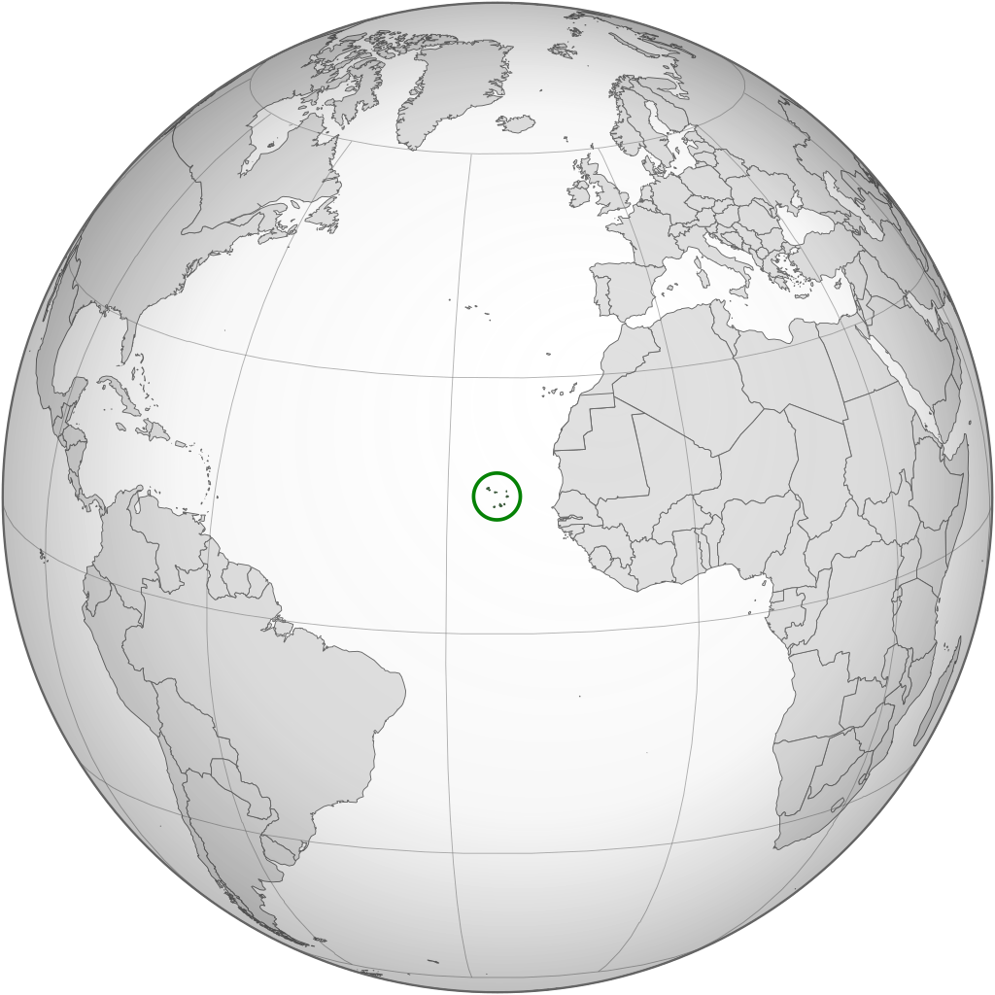

Sodade
Quem mostra' bo  Ess caminho longe?  Quem mostra' bo  Ess caminho longe?  Ess caminho  Pa São Tomé  Sodade sodade  Sodade  Dess nha terra Sao Nicolau  Si bô 'screvê' me  'M ta 'screvê be  Si bô 'squecê me  'M ta 'squecê be  Até dia  Qui bô voltà  Sodade sodade  Sodade  Dess nha terra Sao Nicolau | Quem mostrava  esse caminho longe?  Quem mostrava  esse caminho longe?  Esse caminho  pa São Tomé  Sodade, sodade  Sodade dessa minha terra, São Nicolau  Se vou escrever muito a escrever  Se vou esquecer muito a esquecer  Até dia que vou voltar  Se vou escrever muito a escrever  Se vou esquecer muito a esquecer  Até dia que vou voltar  Sodade, sodade  Sodade dessa minha terra, São Nicolau



Carlos Alberto Perdomo Jimenez
No hace falta saber el idioma, para entender ese sentimiento de "sodade" que se expresa en esta canción: Esa nostalgia tienen todos los que tuvieron que dejar su hogar y su tierra, en búsqueda de mejor fortuna y destino en otras naciones...

Des connaissances de base en portugais du brésil :
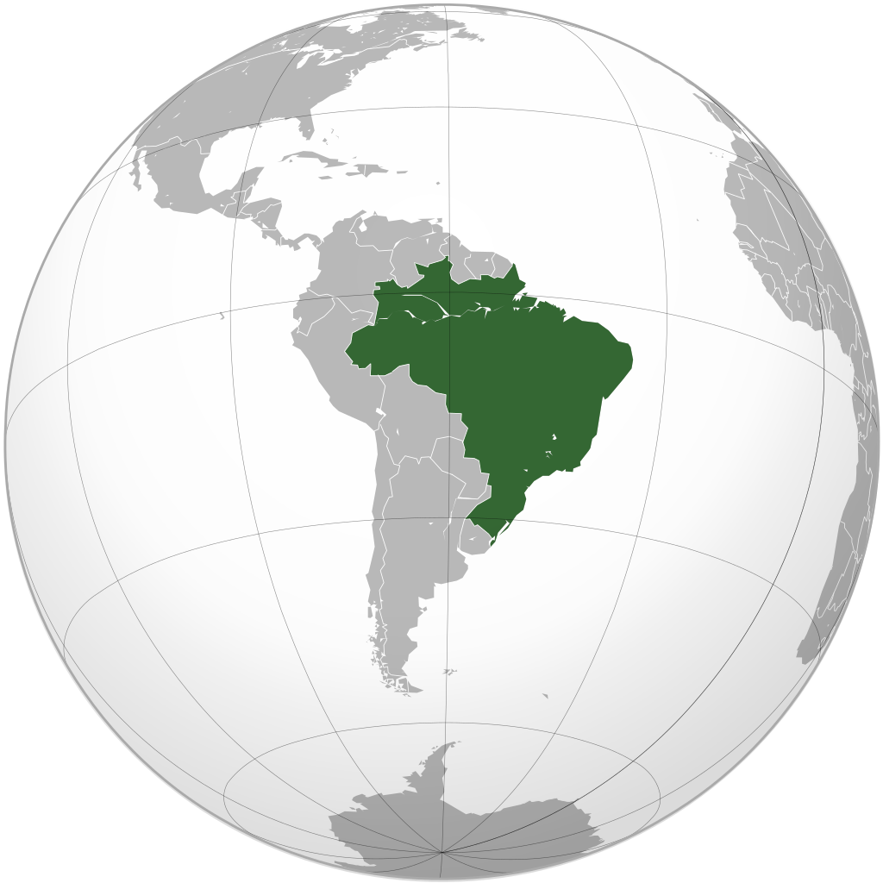

https://www.youtube.com/watch?v=H5frUL4FYHc

